Załącznik Nr 3
OPIS PRZEDMIOTU ZAMÓWIENIA
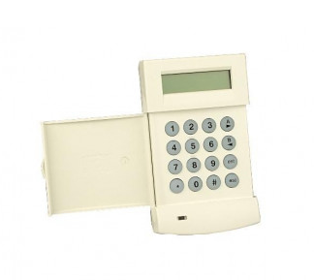

Opis produktu:
- Wyświetlacz: LCD, 2x16 znaków
- Podświetlenie: Zielone
- Komunikacja: Magistrala RS485
- Zabezpieczenie antysabotażowe
- Dostępna wersja MK7 Keyprox
- Obudowa: Biały plastik, z klapką
- Zgodność z EN50131: Grade3
Klawiatura LCD kompatybilna z systemami Honeywell Galaxy Dimension, Galaxy Flex i G2. Posiada wyświetlacz LCD 2x16 znaków. Klawisze zabezpieczone klapką.

Dane techniczne:
- Producent: HONEYWELL
- Rodzaj produktu: Klawiatura LCD
- Typ produktu: Klawiatura LED
- Praca z centralą: Honeywell Galaxy Dimension, Galaxy Flex i G2
- Kolor wyświetlacza: Zielony
- Kolor obudowy: Biały
- Pobór prądu (mA): 70
- Sposób montażu: Natynkowy
- Osłona klawiszy (klapka): TAK
- Wymiar wysokość (mm): 150
- Wymiar szerokość (mm): 93
- Wymiar głębokość (mm): 31
- Kompatybilność: Galaxy
- Stopień zabezpieczenia: Grade 3
- Waga: 0,1kg

